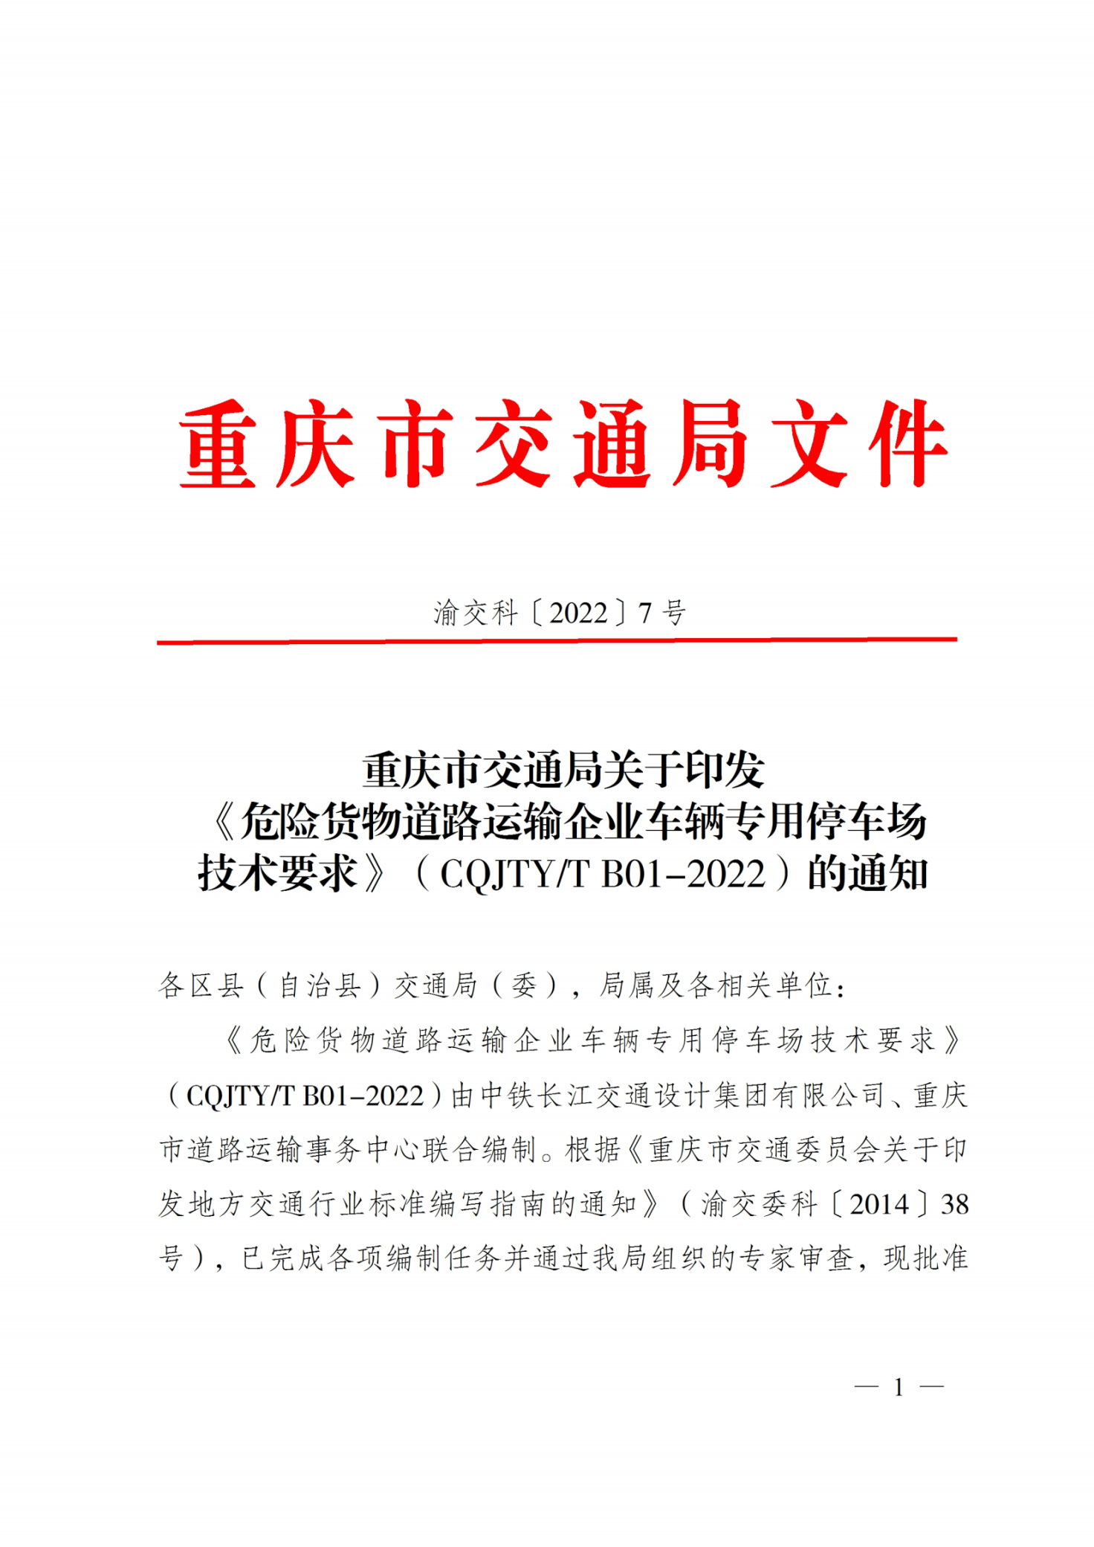

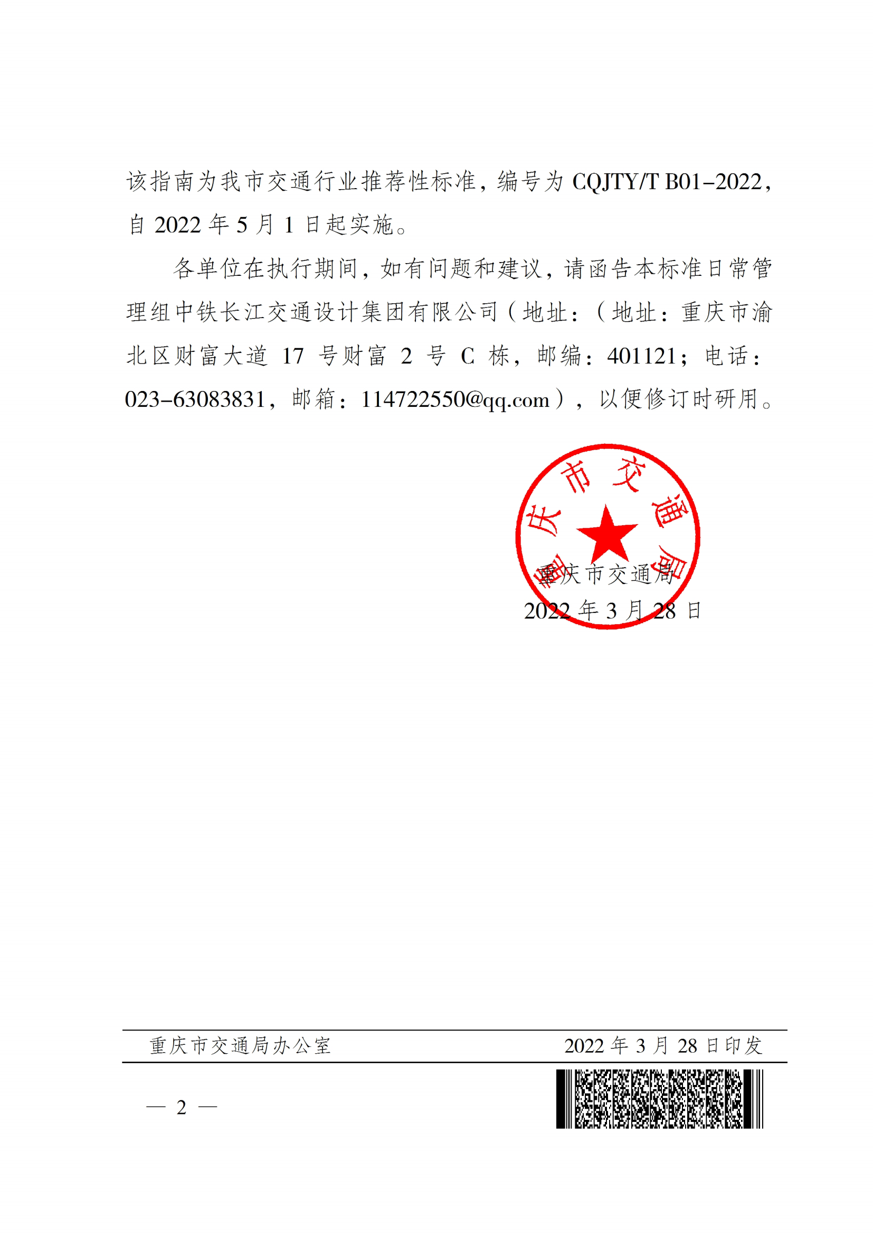

重庆市交通行业推荐性标准 CQJTY/T B01-2022

危险货物道路运输企业车辆专用停车场
技术要求
Technical requirements for edicated parking lot for vehicles of road transport enterprises of dangerous goods

2022-04-01发布 2022-05-01施行
重庆市交通局发布

重庆市交通行业推荐性标准

危险货物道路运输企业车辆专用停车场
技术要求

CQJTY/T B01-2022

主编单位：中铁长江交通设计集团有限公司
重庆市道路运输事务中心
批准部门：重庆市交通局
施行日期：2022年5月1日

目 次
前言 1
1 范围 2
2 规范性引用文件 2
3 术语和定义 2
4 总则 3
5 选址 4
6 等级划分 4
7 平面布置 5
8 标志标线 7
9 信息记录 8
附录A 10
附录B 13
附录C 14
附录D 15
附录E 20
附录F 21
参考文献 23

前 言
本文件按照GB/T 1.1—2020《标准化工作导则第一部分：标准化文件的结构和起草规则》的规定起草。
本文件由中铁长江交通设计集团有限公司与重庆市道路运输事务中心负责管理和对条文的解释。
本文件是重庆市危险货物道路运输企业自有车辆专用停车场标准化管理的基本要求，为推荐性标准。
本文件起草单位：中铁长江交通设计集团有限公司、重庆市道路运输事务中心。
本文件主要起草人员：刘小辉、陈卫东、曾繁智、李咏春、肖刚、王珺、罗立翔、张偶、蒋江松、张成兵、唐热情、程凤、黄明庆、刘樵森、张译丹、郭梓琳、詹永渝、单传平、陈怡、成华、邹紫潆、谭争伟、陈丹蕾
本文件主要审查人员：吴金中、李东红、王代瑜、杨开贵、沈民、田济、游宇航、胡安志、李彦飞、王伟、何忠明、李卫军、王德智、简志强、补思念

危险货物道路运输企业车辆专用停车场技术要求

1 范围
本文件规定了危险货物道路运输企业车辆专用停车场的选址、等级划分、平面布置、标志标线及信息记录等技术要求。
本文件适用于重庆市行政区域内，危险货物道路运输企业用于停放空载危险货物道路运输车辆的自有或租赁的专用停车场的配置与管理。
本文件不适用于停放承运第7类放射性物质的危险货物道路运输车辆的专用停车场。

2 规范性引用文件
下列文件中的内容通过文中的规范引用而构成本文件必不可少的条款。其中，注日期的引用文件，仅该日期对应的版本适用于本文件；不注日期的引用文件，其最新版本（包括所有的修改单）适用于本文件。
GB50067—2014汽车库、修车库、停车场设计防火规范
GB 5768.2—2009 道路交通标志和标线 第2部分：道路交通标志
GB 5768.3—2009 道路交通标志和标线 第3部分：道路交通标线

3 术语和定义
下列术语与定义适用于本文件。
3.1
危险货物 dangerous goods
具有爆炸、易燃、毒害、感染、腐蚀、放射性等危险特性，在运输、储存、生产、经营、使用和处置中，容易造成人身伤亡、财产损毁或环境污染而需要特别防护的物质和物品。
[来源：GB 6944—2012，3.1]
3.2
危险货物类别classes of dangerous goods
按危险货物具有的危险性或最主要的危险性分为9个类别，分别是第1类爆炸品；第2类气体；第3类易燃液体；第4类易燃固体、易于自燃的物质、遇水放出易燃气体的物质；第5类氧化性物质和有机过氧化物；第6类毒性物质和感染性物质；第7类放射性物质；第8类腐蚀性物质；第9类杂项危险物质和物品，包括危害环境物质。
[来源：GB 6944—2012，4.1.1，有修改]
3.3
危险货物道路运输车辆 motor vehicles for dangerous goods transport
用于载运危险货物或牵引危险货物半挂车的汽车。
[来源：JT/T 1285—2020，3.2，有修改]
3.4
危险货物道路运输企业专用停车场 edicated parking lot for road transport vehicles of dangerous goods
用于危险货物道路运输企业停放空载危险货物道路运输车辆的自有或租赁专用保管场地，是危险货物道路运输企业重要生产资源和运输经营基础条件。
3.5
停车区 parking area
危险货物道路运输车辆专用停车场内停放危险货物道路运输车辆的专用区域。
3.6
停车组 parking section
由若干个停车位组成的停车区基本单元。
3.7
停车位 parking stall
为停放危险货物道路运输车辆而划分的停车区域，由车辆本身的尺寸加四周所需的距离组成。

4 总则
4.1 危险货物道路运输企业车辆专用停车场（以下简称专用停车场）新建、改建、扩建应符合停车场所在区域建设总体规划以及消防、环保、应急等基本要求。
4.2 专用停车场应根据可停放车辆最大数量、车辆结构类型、载运类别进行等级划分。
4.3 专用停车场应实行封闭管理。专用停车场内用于停放危险货物道路运输车辆的停车区不应停放非危险货物道路运输车辆。
4.4 专用停车场不应开展与车辆停放无关的作业行为，如维修（包括车辆及罐体）、动火、取样、倒罐、泄压、排空等，在确保安全情况下的应急处置除外。
4.5 专用停车场应符合GB 50067—2014中4.1部分相关要求。
4.6 专用停车场宜采用具备防爆功能的照明灯等相关设施设备。

5 选址
5.1专用停车场选址宜与危险货物运输车辆生产作业场地有机结合。
5.2专用停车场选址不应妨碍居民生活和威胁公共安全，应尽量避开水源地、政府机关、居民区、学校、医院、体育馆、风景旅游区、电力设施区域和其他人口密集的区域。
5.3专用停车场选址不应设置在易燃、可燃液体或可燃气体的生产装置区域和储存区内。
5.4专用停车场选址应尽量避开地震活动断层和容易发生洪灾、地质灾害的区域。
5.5专用停车场选址宜设置在全年最小频率风向的上风侧。
5.6专用停车场设置应与外部道路有效衔接，便于车辆进出。

6 等级划分
6.1专用停车场分为一级专用停车场和二级专用停车场。
6.2满足以下任意条件之一的专用停车场应为一级专用停车场：
a) 最大停放车辆总数大于或等于40辆，挂车单独计算；
b) 停放车辆结构类型为罐式货车、半挂罐式货车、罐式集装箱货车；
c) 停放车辆载运类别为国家公布的特别管控危险化学品目录所列示的货物，特别管控危险化学品目录见附录A。
6.3 车辆结构类型应以货箱结构分类，分为厢式货车、栏板货车、罐式货车、半挂罐式货车、罐式集装箱货车。
6.4 车辆载运类别以车辆允许承运的危险货物具有的危险性或最主要的危险性划分。
6.5 不符合一级专用停车场认定要求的专用停车场均应为二级专用停车场。
6.6 专用停车场应按照等级划分实行分级管理，二级专用停车场不应停放6.2中b)和c)规定的车辆类型。

7 平面布置
7.1 一般规定
7.1.1专用停车场应按功能分区进行平面布置，包含出入口、停车区与配套管理区等。
7.1.2专用停车场应为室外停车场地，地面应为硬化地面，且坚实平整，易于清扫，有良好排水系统。
7.1.3专用停车场应建立栅栏或砖、石、混凝土围墙等隔离设施与周边环境隔离，隔离设施高度不应低于1.7m。
7.2 出入口
7.2.1专用停车场应设置不少于2个单向行驶出入口，或不少于1个双向行驶出入口。若设置为双向行驶出入口，一级专用停车场出入口通道宽度不应小于12m，二级专用停车场出入口通道宽度不应小于8m。
7.2.2专用停车场出入口应按照8.2要求设置专用停车场等级信息标志。
7.2.3专用停车场的出入口应有良好的视野，符合行车视距要求。
7.3 停车区
7.3.1停车区应包含停车组、停车位、行车通道。
7.3.2停车组与停车组之间的间距不应小于6m。
7.3.3停车组内设置停车位数量不应多于20个。
7.3.4停车组应根据危险货物类别分区分组设置。一个停车组宜设置停放一种危险货物类别的危险货物运输车辆。一个停车组内停放两种及两种以上危险货物类别的危险货物运输车辆，应符合附录B危险货物道路运输车辆混合停放通用要求的规定。不应将危险性质或扑救方法相抵触的危险货物道路运输车辆设置在同一停车组。
7.3.5停车位宽度应不低于3.5m，相邻停车位之间的间距宜不低于0.7m。停车位长度应根据停放车辆长度合理确定。
7.3.6停车位应根据场地地形、形状及停车组分组情况进行设置，可采用垂直式后退停车方式，或采用斜列式后退停车方式，如图1所示。停车位设置应排列整齐、出入便捷、保证安全。
图1-a 垂直停放示意图 | 图1-b斜列式停放示意图
7.3.7停车位应统一编号，编号由停车组别号与停车位顺序号构成，两组数据中间用“—”连接。如图2所示。
图2 停车位编号示意图
7.3.8停车位的路面宜保持水平，与停车车身方向平行的路面坡度不宜大于5‰，若坡度超过5‰时，应设置固定轮挡，确保停车平稳。
7.3.9行车通道宽度和转弯半径设置应符合相关技术条件，并满足危险货物道路运输车辆通行条件，按照单向行驶方式设置的行车通道，宽度不应小于5m；按照双向行驶方式设置的行车通道，宽度不应小于7m；停车组之间的行车通道宽度不应小于8m。
7.4 配套管理区
7.4.1配套管理区是场地内用于场地管理，储存安全、消防、环保等相关配套管理设施的区域，应具备安全、消防、环保、应急、安保等功能。
7.4.2配套管理区应按照表1合理配置应对火灾类型对应的灭火器类型。
表1 专用停车场不同火灾类型对应灭火器配置表
灭火器类型 | 火灾类型
灭火器类型 | 固体物质火灾  （A型火灾） | 液体火灾或可融化固体物质火灾（B型火灾） | 气体火灾（C型火灾）
水型灭火器(灭A类火灾的） | √ | － | －
水型灭火器(灭B类火灾的） | － | √ | －
磷酸铵盐干粉灭火器 | √ | √ | √
碳酸氢钠干粉灭火器 | － | √ | √
二氧化碳灭火器 | － | √ | √
卤代烷灭火器 | √ | √ | √
泡沫灭火器 | √ | √ | －
注：“√”表示允许配备；“－”表示不允许配备
[来源：GB 50140—2005，4.2，有修改]
7.4.3 停车场地内的配套管理用房宜与停车区保持8米以上的防火间距。

8 标志标线
8.1 一般规定
8.1.1专用停车场标志标线包括专用停车场等级信息标志、禁止标志、交通标志标线。
8.1.2专用停车场标志牌设置的高度，应尽量与人眼的视线高度相一致，尺寸大小应满足人眼可视范围。悬挂式和柱式的环境信息标志牌的下缘距地面的高度不宜小于2m，局部信息标志的设置高度应视具体情况确定。
[来源：GB 2894—2008，8，有修改]
8.1.3专用停车场标志牌应采用坚固耐用的材料制作，宜采用逆反射材料制作标志面，不宜使用遇水变形、变质或易燃的材料，有触电危险的场所应使用绝缘材料。标志牌应图形清楚，无毛刺、孔洞和影响使用的任何疵病。
8.2 专用停车场等级信息标志
8.2.1标志应设置在专用停车场出入口外部。
8.2.2标志应采用矩形标志牌，采用15mm的黑色边框。标志牌长应不小于130cm，宽应根据专用停车场准许停放类别的菱形标志数量确定。
8.2.3标志包括停车场地的等级类别信息与停放准入车辆载运类别信息，专用停车场等级信息标志示例见附录C。等级类别信息汉字高度应不小于12cm，准入类别信息汉字高度应不小于10cm，准入载运类别信息为专用停车场准许停放的危险货物类、项号及其对应的菱形标志，菱形标志是与水平面呈45°角的正方形，最小尺寸为200mm×200mm，内有一条边缘内侧线、距边缘距离为12.5mm，菱形标志颜色、尺寸、型号等要求应按照附录D的规定。
8.3 禁止标志
8.3.1禁止标志应设置在专用停车场出入口、停车区、配套管理区等区域明显位置。
8.3.2禁止标志的尺寸、颜色、型号等要求应按照附录E的规定。
8.4 交通标志标线
8.4.1交通标志标线应设置在专用停车场出入口、交叉口、车行道、行车通道、停车位等位置。
8.4.2 专用停车场交通标志标线包括车辆停车检查标志、停车让行标志、行驶方向标志、车行道边缘线、车辆行驶方向的导向箭头、停车位编号等。其版面形状、形式、颜色、尺寸、设置原则、材料要求等应按照GB 5768相关规定。主要标志的尺寸、颜色、型号等要求可参照附录F。
8.4.3专用停车场停车位应标划停车位标线，且每个停车位应有醒目的编号，编号应满足7.3.7条款要求。

9 信息记录
9.1. 专用停车场应在出入口、停车区等重点区域配备视频监控设施，监控视频信息记录保存不应低于3个月。
9.2 专用停车场应当建立车辆进出登记记录和场内巡查记录。
9.3 车辆进出登记记录应当包括以下内容：
a) 道路运输证件登记的车辆牌照、所属企业名称、承运危险货物类别信息、证件编号信息；
b) 从业资格证件登记的驾驶人员姓名、从业类别、证件编号信息；
c) 车辆进出时间及外观检视信息；
d) 实时停车位编号信息；
e) 驾驶人员紧急联系电话；
f) 驾驶人员车辆空载声明信息；
g) 进出登记人员及驾驶人员签名信息。
9.4场内巡查记录应当包括以下内容：
a) 巡查班次、巡查时间、巡查人员信息；
b) 车辆停放巡查情况信息；
c) 场内标志标线巡查信息；
d) 场地设施设备巡查信息。

附录A
（资料性）
特别管控危险化学品目录
特别管控危险化学品目录见表A.1，特别管控危险化学品目录以国家最新公布为准，专用停车场应根据最新公告及时调整类别。
表A.1 特别管控危险化学品目录
类别 | 中文名称和描述 | 别名 | UN编号 | CAS号 | 主要危险性
第1类爆炸品 | 硝酸铵 | —— | 0222 | 6484-52-2 | 急剧加热会发生爆炸；与还原剂、有机物等混与还原剂、有机物等混合可形成爆炸性混物
第1类爆炸品 | 硝化纤维素（硝化棉），干的或湿的按质量含水或酒精少于25% | 硝化棉 | 0340 | 9004-70-0 | 干燥时能自燃,遇高热、火星有燃烧爆炸的危险
第1类爆炸品 | 硝化纤维素（硝化棉），非改性的或增塑的，按质量含增塑剂少于18% | 硝化棉 | 0341 | 9004-70-0 | 干燥时能自燃,遇高热、火星有燃烧爆炸的危险
第1类爆炸品 | 硝化纤维素（硝化棉），湿的，按质量含酒精不少于25% | 硝化棉 | 0342 | 9004-70-0 | 干燥时能自燃,遇高热、火星有燃烧爆炸的危险
第1类爆炸品 | 硝化纤维素（硝化棉），增塑的，按质量含增塑剂不少于18% | 硝化棉 | 0343 | 9004-70-0 | 干燥时能自燃,遇高热、火星有燃烧爆炸的危险
第2类气体 | 石油气，液化的 | LPG | 1075 | 68476-85-7 | 易燃气体，与空气能形成爆炸性混合物
第2类气体 | 甲烷，冷冻液体或天然气，冷冻液体，甲烷含量高的 | LNG | 1972 | 8006-14-2 | 易燃气体，与空气能形成爆炸性混合物
第2类气体 | 环氧乙烷，或含有氮的环氧乙烷，在50℃时最高总压力为1MPa | 氧化乙烯 | 1040 | 75-21-8 | 易燃气体，与空气能形成爆炸性混合物，加热时剧烈分解，有着火和爆炸危险
第2类气体 | 乙烯基氯（氯乙烯），稳定的 | 乙烯基氯 | 1086 | 75-01-4 | 易燃气体，与空气能形成爆炸性混合物；火场温度下易发生危险的聚合反应
第2类气体 | 二甲醚 | 甲醚 | 1033 | 115-10-6 | 易燃气体，与空气能形成爆炸性混合物
第2类气体 | 氯气 | 液氯、氯气 | 1017 | 7782-50-5 | 剧毒气体，吸入可致死
第2类气体 | 氨,无水的 | 液氨、氨气 | 1005 | 7664-41-7 | 有毒气体，吸入可引起中毒性肺气肿；与空气能形成爆炸性混合物

表A.1 特别管控危险化学品目录（续）
类别 | 中文名称和描述 | 别名 | UN编号 | CAS号 | 主要危险性
第3类易燃液体 | 车用汽油或汽油 | —— | 1203 | 86290-81-5 | 极易燃液体，蒸气与空气能形成爆炸性混合物
第3类易燃液体 | 乙醇和汽油混合物或酒精和汽油混合物，含乙醇10%以上 | —— | 3475 | 86290-81-5 | 极易燃液体，蒸气与空气能形成爆炸性混合物
第3类易燃液体 | 氧化丙烯 | 氧化丙烯 | 1280 | 75-56-9 | 极易燃液体，蒸气与空气能形成爆炸性混合物
第3类易燃液体 | 二硫化碳 | —— | 1131 | 75-15-0 | 极易燃液体，蒸气与空气能形成爆炸性混合物；有毒液体
第3类易燃液体 | 甲醇 | 木醇、木精 | 1230 | 67-56-1 | 高度易燃液体，蒸气与空气能形成爆炸性混合物；有毒液体
第3类易燃液体 | 乙醇 | 酒精 | 1170 | 64-17-5 | 高度易燃液体，蒸气与空气能形成爆炸性混合物
第4类易燃固体、易于自燃的物质、遇水放出易燃气体的物质 | 含水的硝化纤维素，（按质量含水不少于25%） | 硝化棉 | 2555 | 9004-70-0 | 干燥时能自燃,遇高热、火星有燃烧爆炸的危险
第4类易燃固体、易于自燃的物质、遇水放出易燃气体的物质 | 含酒精的硝化纤维素（按质量含酒精不少于25%且按干重含氨不超过12.6%） | 硝化棉 | 2556 | 9004-70-0 | 干燥时能自燃,遇高热、火星有燃烧爆炸的危险
第4类易燃固体、易于自燃的物质、遇水放出易燃气体的物质 | 硝化纤维素（按干重含氨不超过12.6%），混合物含或不含增塑剂，含或不含颜料 | 硝化棉 | 2557 | 9004-70-0 | 干燥时能自燃,遇高热、火星有燃烧爆炸的危险
第5类氧化性物质和有机过氧化物 | 硝酸铵，含有不大于0.2%的可燃物质，包括以碳计算的任何有机物，但不包括任何其他添加物 | —— | 1942 | 6484-52-2 | 急剧加热会发生爆炸；与还原剂、有机物等混与还原剂、有机物等混合可形成爆炸性混物
第5类氧化性物质和有机过氧化物 | 硝酸铵，液体的，热浓溶液，浓度在80%以上，但不超过93% | —— | 2426 | 6484-52-2 | 急剧加热会发生爆炸；与还原剂、有机物等混与还原剂、有机物等混合可形成爆炸性混物
第5类氧化性物质和有机过氧化物 | 氯酸钾 | 白药粉 | 1485 | 3811-04-9 | 强氧化剂，与还原剂、有机物、易燃物质、金属粉末等混合可形成 爆炸性混合物
第5类氧化性物质和有机过氧化物 | 氯酸钠 | 氯酸鲁达、氯酸碱、白药钠 | 1495 | 7775-09-9 | 强氧化剂，与还原剂、有机物、易燃物质、金属粉末等混合可形成爆炸性混合物

表A.1 特别管控危险化学品目录（续）
类别 | 中文名称和描述 | 别名 | UN编号 | CAS号 | 主要危险性
第6类毒性物质和感染性物质 | 异氰酸甲酯 | 甲基异氰酸酯 | 2480 | 624-83-9 | 剧毒液体，吸入蒸气可致死；高度易燃液体，蒸气与空能形成爆炸性混合物
第6类毒性物质和感染性物质 | 硫酸二甲酯 | 硫酸甲酯 | 1595 | 77-78-1 | 有毒液体，吸入蒸气可致死；可燃
第6类毒性物质和感染性物质 | 氰化钠，固体的 | 山奈、山奈钠 | 1689 | 143-33-9 | 剧毒；遇酸产生剧毒、易燃的氰化氢气体
第6类毒性物质和感染性物质 | 氰化钠溶液 | 山奈、山奈钠 | 3414 | 143-33-9 | 剧毒；遇酸产生剧毒、易燃的氰化氢气体
第6类毒性物质和感染性物质 | 氰化钾，固体的 | 山奈钾 | 1680 | 151-50-8 | 剧毒；遇酸产生剧毒、易燃的氰化氢气体
第6类毒性物质和感染性物质 | 氰化钾溶液 | 山奈钾 | 3413 | 151-50-8 | 剧毒；遇酸产生剧毒、易燃的氰化氢气体

附录B
（规范性）
危险货物道路运输车辆停车组设置通用要求
危险货物道路运输车辆停车组设置要求见表B.1。
表B.1 危险货物道路运输车辆停车组设置通用要求
标志 | 1 | 1.4 | 1.5 | 1.6 | 2.1  2.2  2.3 | 3 | 4.1 | 4.1  +1 | 4.2 | 4.3 | 5.1 | 5.2 | 5.2  +1 | 6.1 | 6.2 | 8 | 9
1 | c |  |  |  |  |  |  |  |  |  |  |  |  |  |  |  | b
1.4 |  |  |  |  | a | a | a |  | a | a | a | a |  | a | a | a | a  b
1.5 |  |  |  |  |  |  |  |  |  |  |  |  |  |  |  |  | b
1.6 |  |  |  |  |  |  |  |  |  |  |  |  |  |  |  |  | b
2.1  2.2  2.3 |  | a |  |  | √ | √ | √ |  | √ | √ | √ | √ |  | √ | √ | √ | √
3 |  | a |  |  | √ | √ | √ |  | √ | √ | √ | √ |  | √ | √ | √ | √
4.1 |  | a |  |  | √ | √ | √ |  | √ | √ | √ | √ |  | √ | √ | √ | √
4.1+1 |  |  |  |  |  |  |  | √
4.2 |  | a |  |  | √ | √ | √ |  | √ | √ | √ | √ |  | √ | √ | √ | √
4.3 |  | a |  |  | √ | √ | √ |  | √ | √ | √ | √ |  | √ | √ | √ | √
5.1 |  | a |  |  | √ | √ | √ |  | √ | √ | √ | √ |  | √ | √ | √ | √
5.2 |  | a |  |  | √ | √ | √ |  | √ | √ | √ | √ | √ | √ | √ | √ | √
5.2+1 |  |  |  |  |  |  |  |  |  |  |  | √ | √
6.1 |  | a |  |  | √ | √ | √ |  | √ | √ | √ | √ |  | √ | √ | √ | √
6.2 |  | a |  |  | √ | √ | √ |  | √ | √ | √ | √ |  | √ | √ | √ | √
8 |  | a |  |  | √ | √ | √ |  | √ | √ | √ | √ |  | √ | √ | √ | √
9 | b | a、b | b | b | √ | √ | √ |  | √ | √ | √ | √ |  | √ | √ | √ | √
注：√——表示原则上可以混合停放；具体货物能否混合停放，参见其安全技术说明书。
a——允许与1.4S物质或货物运输车辆混合停放。
b——允许第1类货物与第9类的救生设施混合停放（UN2990、UN3072和UN3268）。
C——允许爆炸品的厢式货车空车停放。
4.1+1——表示具有第1类爆炸品次要危险性的4.1项物质。
5.2+1——表示具有第1类爆炸品次要危险性的5.2项物质。

附录C
（资料性）
专用停车场等级信息标志牌
专用停车场等级信息标志牌示意图见图C.1，以可停放第1类中1.4、1.5、1.6和第2类的一类专用停车场等级信息标志牌为例。
图C.1 专用停车场等级信息标志牌示意图

附录D
（规范性）
停车组别标志牌
停车组别标志牌见表D.1。
表D.1 停车组别标志牌
危险货物类别 | 名称 | 图例 | 对应的危险货物类项号
第1类 | —— |   （符号：爆炸的炸弹，黑色；底色：橙色；数字“1”写在底角）  **：项号的位置；如果爆炸性是次要危险性，此处为空白  *：配装组字母的位置；如果爆炸性是次要危险性，此处为空白 | 1.1  1.2  1.3
第1类 | —— |   （符号：数字，高约30mm、宽约5mm，黑色；底色：橙色；数字“1”写在底角）  *：配装组字母的位置；如果爆炸性是次要危险性，此处为空白 | 1.4
第1类 | —— |   （符号：数字，高约30mm、宽约5mm，黑色；底色：橙色；数字“1”写在底角）  *：配装组字母的位置；如果爆炸性是次要危险性，此处为空白 | 1.5

表D.1 停车组别标志牌（续）
危险货物类别 | 名称 | 图例 | 对应的危险货物类项号
第1类 | —— |   （符号：数字，高约30mm、宽约5mm，黑色；底色：橙色；数字“1”写在底角）  *：配装组字母的位置；如果爆炸性是次要危险性，此处为空白 | 1.6
第2类 | 易燃气体 | 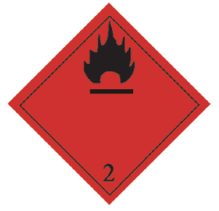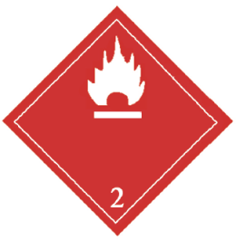  符号：火焰，黑色或白色；底色：正红色；数字“2”写在底角 | 2.1
第2类 | 非易燃无毒气体 |   符号：气瓶，黑色或白色；底色：绿色；数字“2”写在底角 | 2.2
第2类 | 毒性气体 |   符号：骷髅头和两根交叉的大腿骨，黑色；底色：白色；数字“2”写在底角 | 2.3

表D.1 停车组别标志牌（续）
危险货物类别 | 名称 | 图例 | 对应的危险货物类项号
第3类 | —— | 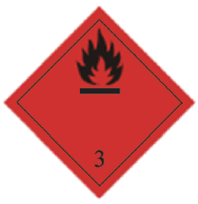  符号：火焰，黑色或白色；底色：正红色；数字“3”写在底角 | 3
第4类 | 易燃固体、自反应物质和固态退敏爆炸品 |   符号：火焰，黑色；底色：白色，并带有7条红色的垂直条纹；数字“4”写在底角 | 4.1
第4类 | 易于自燃的物质 |   符号：火焰，黑色；底色：上半部分为白色，下半部分为红色；数字“4”写在底角 | 4.2
第4类 | 遇水放出易燃气体的物质 |   符号：火焰，黑色或白色；底色：蓝色；数字“4”写在底角 | 4.3
第5类 | 氧化性物质 | 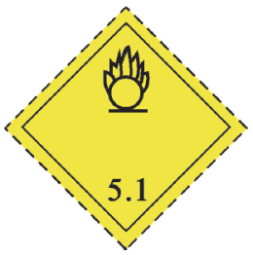  符号：圆圈上一团火焰，黑色；底色：柠檬黄色；数字“5.1”写在底角 | 5.1

表D.1 停车组别标志牌（续）
危险货物类别 | 名称 | 图例 | 对应的危险货物类项号
第5类 | 有机过氧化物 | 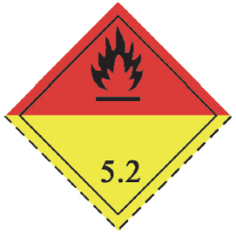  符号：火焰，黑色或白色；底色：上半部分为红色，下半部分为柠檬黄色；数字“5.2”写在底角 | 5.2
第6类 | 毒性物质 |   符号：骷髅头和两根交叉的大腿骨，黑色；底色：白色；数字“6”写在底角 | 6.1
第6类 | 感染性物质 |   标志下半部分可写入“感染性物质”和“如有破损或渗漏，立即通知公告卫生机构”；符号和文字：三个新月形重叠在一个圆圈上，黑色；底色：白色；数字“6”写在底角 | 6.2
第8类 | 腐蚀性物质 |   符号：从两个玻璃器皿中溢出的液体腐蚀着一只手和一块金属，黑色；底色：上半部分为白色，下半部分为黑色带白边；数字“8”写在底角 | 8

表D.1 停车组别标志牌（续）
危险货物类别 | 名称 | 图例 | 对应的危险货物类项号
第9类 | 杂项危险物质和物品 |   符号：上半部分为七条垂直条纹，黑色；底色：白色；下划线数字“9”写在底角 | 9

附录E
（规范性）
禁止标志牌
禁止标志牌见表E.1。
表E.1 禁止标志图例示意图
序号 | 标志名称 | 标志示意图 | 颜色与尺寸
1 | 禁止吸烟 |  | 颜色：底色为白色，禁止符号为红色，被禁止图案为黑色；  外径尺寸：出入口处应不小于0.7m，场地内应不小于0.45m；  内径尺寸：外径尺寸的0.8倍；  斜杠宽：标志直径的0.025倍；  衬边宽度。
2 | 禁止烟火 |  | 颜色：底色为白色，禁止符号为红色，被禁止图案为黑色；  外径尺寸：出入口处应不小于0.7m，场地内应不小于0.45m；  内径尺寸：外径尺寸的0.8倍；  斜杠宽：标志直径的0.025倍；  衬边宽度。
3 | 禁止人员通行 |  | 颜色：底色为白色，禁止符号为红色，被禁止图案为黑色；  外径尺寸：出入口处应不小于0.7m，场地内应不小于0.45m；  内径尺寸：外径尺寸的0.8倍；  斜杠宽：标志直径的0.025倍；  衬边宽度。

附录F
（规范性）
交通标志牌
交通标志牌见表F.1。
表F.1 交通标志图例示意图
序号 | 标志名称 | 标志示意图 | 颜色及尺寸
1 | 停车检查 | 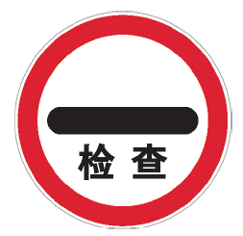 | 底色为白色，文字为黑色，直径为60cm，红边宽度6cm，白色衬边为0.4cm
2 | 停车让行 |  | 底色为红色，文字为白色，白色衬边（对角线长度）60cm
3 | 直行标志 |  | 底色为蓝色，图形为白色，直径为60cm，白色衬边为0.4cm
4 | 左转弯标志 |  | 底色为蓝色，图形为白色，直径为60cm，白色衬边为0.4cm

表F.1 交通标志图例示意图（续）
序号 | 标志名称 | 标志示意图 | 颜色及尺寸
5 | 右转弯标志 |  | 底色为蓝色，图形为白色，直径为60cm，白色衬边为0.4cm

参考文献
[1] GB 2894 安全标志及其使用导则
[2] GB6944 危险货物分类和品名编号
[3] GB 13392 道路运输危险货物车辆标志
[4] GB/T 51149 城市停车规划规范
[5] JT/T617.5—2018 危险货物道路运输规则 第五部分：托运要求
[6] JT/T617.6—2018 危险货物道路运输规则 第六部分：装卸条件及作业要求
[7] JT/T 1285—2020 危险货物道路运输营运车辆安全技术条件

